2022年普通高等学校招生全国统一考试（全国乙卷）
文科数学
注意事项：
1．答卷前，考生务必将自己的姓名、准考证号填写在答题卡上。
2．回答选择题时，选出每小题答案后，用2B铅笔把答题卡上对应题目的答案标号框涂黑。如需改动，用橡皮擦干净后，再选涂其它答案标号框。回答非选择题时，将答案写在答题卡上。写在本试卷上无效。
3．考试结束后，将本试卷和答题卡一并交回。
一、选择题：本题共12小题，每小题5分，共60分。在每小题给出的四个选项中，只有一项是符合题目要求的。
1．集合，则（ ）
A． B． C． D．
2．设，其中为实数，则（ ）
A． B． C． D．
3．已知向量，则（ ）
A．2 B．3 C．4 D．5
4．分别统计了甲、乙两位同学16周的各周课外体育运动时长（单位：h），得如下茎叶图：
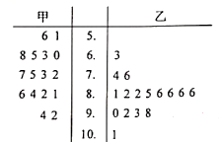
则下列结论中错误的是（ ）
A．甲同学周课外体育运动时长的样本中位数为7.4
B．乙同学周课外体育运动时长的样本平均数大于8
C．甲同学周课外体育运动时长大于8的概率的估计值大于0.4
D．乙同学周课外体育运动时长大于8的概率的估计值大于0.6
5．若x，y满足约束条件则的最大值是（ ）
A． B．4 C．8 D．12
6．设F为抛物线的焦点，点A在C上，点，若，则（ ）
A．2 B． C．3 D．
7．执行右边的程序框图，输出的（ ）
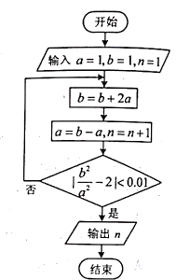
A．3 B．4 C．5 D．6
8．右图是下列四个函数中的某个函数在区间的大致图像，则该函数是（ ）
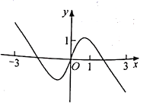
A． B． C． D．
9．在正方体中，分别为的中点，则（ ）
A．平面平面 B．平面平面
C．平面平面 D．平面平面
10．已知等比数列的前3项和为168，，则（ ）
A．14 B．12 C．6 D．3
11．函数在区间的最小值、最大值分别为（ ）
A． B． C． D．
12．已知球O的半径为1，四棱锥的顶点为O，底面的四个顶点均在球O的球面上，则当该四棱锥的体积最大时，其高为（ ）
A． B． C． D．
二、填空题：本题共4小题，每小题5分，共20分。
13．记为等差数列的前n项和．若，则公差_______．
14．从甲、乙等5名同学中随机选3名参加社区服务工作，则甲、乙都入选的概率为________．
15．过四点中的三点的一个圆的方程为______．
16．若是奇函数，则_____，______．
三、解答题：共70分。解答应写出文字说明、证明过程或演算步骤。第17~21题为必考题，每个试题考生都必须作答。第22、23题为选考题，考生根据要求作答。
（一）必考题：共60分。
17．（12分）
记的内角A，B，C的对边分别为a，b，c﹐已知．
（1）若，求C；
（2）证明：.
18．（12分）
如图，四面体中，，E为AC的中点．
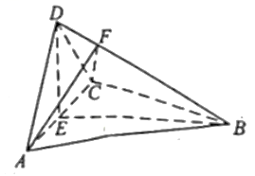
（1）证明：平面平面ACD；
（2）设，点F在BD上，当的面积最小时，求三棱锥的体积．
19．（12分）某地经过多年的环境治理，已将荒山改造成了绿水青山．为估计一林区某种树木的总材积量，随机选取了10棵这种树木，测量每棵树的根部横截面积（单位：）和材积量（单位：），得到如下数据：
样本号i | 1 | 2 | 3 | 4 | 5 | 6 | 7 | 8 | 9 | 10 | 总和
根部横截面积 | 0.04 | 0.06 | 0.04 | 0.08 | 0.08 | 0.05 | 0.05 | 0.07 | 0.07 | 0.06 | 0.6
材积量 | 0.25 | 0.40 | 0.22 | 0.54 | 0.51 | 0.34 | 0.36 | 0.46 | 0.42 | 0.40 | 3.9
并计算得，，．
（1）估计该林区这种树木平均一棵的根部横截面积与平均一棵的材积量；
（2）求该林区这种树木的根部横截面积与材积量的样本相关系数（精确到0.01）；
（3）现测量了该林区所有这种树木的根部横截面积，并得到所有这种树木的根部横截面积总和为．已知树木的材积量与其根部横截面积近似成正比．利用以上数据给出该林区这种树木的总材积量的估计值．
附：相关系数，．
20．（12分）已知函数．
（1）当时，求的最大值；
（2）若恰有一个零点，求a的取值范围．
21．（12分）已知椭圆E的中心为坐标原点，对称轴为x轴、y轴，且过两点．
（1）求E的方程；
（2）设过点的直线交E于M，N两点，过M且平行于x轴的直线与线段交于点T，点H满足，证明：直线过定点．
（二）选考题：共10分。请考生在第22、23题中选定一题作答，并用2B铅笔在答题卡上将所选题目对应的题号方框涂黑。按所涂题号进行评分，不涂、多涂均按所答第一题评分；多答按所答第一题评分。
22．[选修4—4：坐标系与参数方程]（10分）
在直角坐标系中，曲线C的参数方程为（t为参数）．以坐标原点为极点，x轴正半轴为极轴建立极坐标系，已知直线l的极坐标方程为．
（1）写出l的直角坐标方程；
（2）若l与C有公共点，求m的取值范围．
23．[选修4—5：不等式选讲]（10分）
已知a，b，c都是正数，且，证明：
（1）；
（2）．

2022年普通高等学校招生全国统一考试（全国乙卷）
文科数学参考答案
一、选择题：本题共12小题，每小题5分，共60分.
1. A 2. A 3. D 4. C 5. C 6. B 7. B 8. A 9. A 10. D 11. D 12. C

二、填空题：本题共4小题，每小题5分，共20分．
13. 2
14.##0.3
15.或或或；
16. ①. ； ②. ．

三、解答题：共70分.解答应写出文字说明、证明过程或演算步骤.第17~21题为必考题，每个试题考生都必须作答.第22、23题为选考题，考生根据要求作答.
17. （1）；
（2）由可得，
，再由正弦定理可得，
，然后根据余弦定理可知，
，化简得：
，故原等式成立．
18. 【小问1详解】
由于，是的中点，所以.
由于，所以，
所以，故，
由于，平面，
所以平面，
由于平面，所以平面平面.
【小问2详解】
依题意，，三角形是等边三角形，
所以，
由于，所以三角形是等腰直角三角形，所以.
，所以，
由于，平面，所以平面.
由于，所以，
由于，所以，
所以，所以，
由于，所以当最短时，三角形的面积最小值.
过作，垂足为，
在中，，解得，
所以，
所以
过作，垂足为，则，所以平面，且，
所以,
所以.
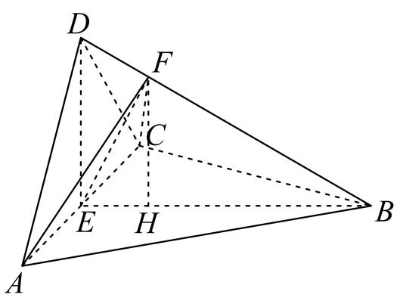
19. （1）；
（2）
（3）
20. （1）
（2）
21. （1）
（2）
【小问1详解】
解：设椭圆E的方程为，过，
则，解得，，
所以椭圆E的方程为：.
【小问2详解】
，所以，
①若过点的直线斜率不存在，直线.代入，
可得，，代入AB方程，可得
，由得到.求得HN方程：
，过点.
②若过点的直线斜率存在，设.
联立得，
可得，，
且
联立可得
可求得此时，
将，代入整理得，
将代入，得
显然成立，
综上，可得直线HN过定点
【点睛】求定点、定值问题常见的方法有两种：
①从特殊入手，求出定值，再证明这个值与变量无关；
②直接推理、计算，并在计算推理的过程中消去变量，从而得到定值.

（二）选考题：共10分．请考生在第22、23题中选定一题作答，并用2B铅笔在答题卡上将所选题目对应的题号方框涂黑．按所涂题号进行评分，不涂、多涂均按所答第一题评分；多答按所答第一题评分.
[选修4—4：坐标系与参数方程]
22. （1）
（2）
[选修4—5：不等式选讲]
23. 【小问1详解】
证明：因为，，，则，，，
所以，
即，所以，当且仅当，即时取等号．
【小问2详解】
证明：因为，，，
所以，，，
所以，，
当且仅当时取等号．

